**需求文档**

|  |  |  |  |
| --- | --- | --- | --- |
| 产品名： | 计件薪资自动核算一期需求 | 版本号： | V1.0.4 |
| 编写人： | 谢泉汕 | 编写日期： | 2021年06月08日 |

版本历史

|  |  |  |  |
| --- | --- | --- | --- |
| **文档版本** | **撰写时间** | **变更人** | **变更内容** |
| V1.0.0 | 2021-06-08 | 谢泉汕 | 新建 |
| V1.0.1 | 2021-06-28 | 谢泉汕 | 1. 工序是否核算薪资的状态补充说明 2. 重新核算的单价用最新的单价 3. 重新核算需更新薪资核算明细表的信息 4. 薪资核算明细的作业日期默认值说明 |
| V1.0.2 | 2021-07-01 | 谢泉汕 | 1. 补充数据区分广杭说明 2. 调整工序基础价格配置原型图 3. 特殊说明SKU、仓位、包裹计价时需去重 |
| V1.0.3 | 2021-07-08 | 谢泉汕 | 1.补充说明商品入库数据取值类型，常规一件与爆版一件的商品取打标类型为常规打标+不良品打标+前置仓 |
| V1.0.4 | 2021-07-22 | 谢泉汕 | 调整工序基础价格配置表格样式 |

# 新增计件单价配置

## 需求背景

目前计件薪资由人工核算，为了提高效率及准确性，开发计件薪资自动核算功能。

## 功能路径

页面路径：一手ERP/仓储管理/仓储设置/工序基础价格配置（新增）

## 权限分配

新增【计件单价配置】页面查看权限，子权限【修改自动核算状态】、【修改价格】

权限下发到供应链产品组、仓储部

## 页面原型

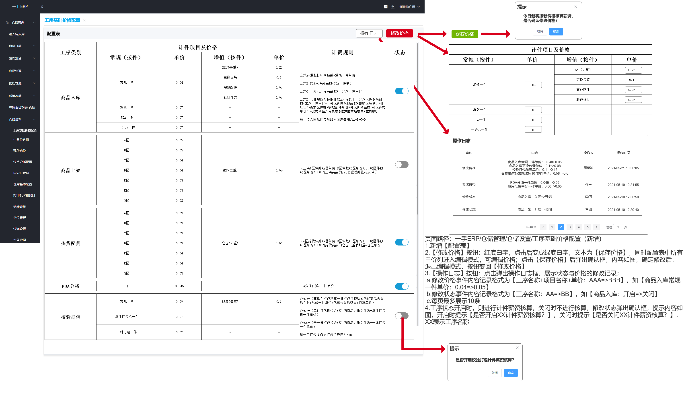

## 需求说明

|  |  |  |
| --- | --- | --- |
| **工序类别** | **页面说明** | |
| **商品入库** | demo | 商品上架demo722 |
| 说明 | 1. 商品入库计件核算数据源取昨天6:00:00至今天5:59:59的所有已入库商品信息，入库方式如下说明：~~包括点货入库、PDA入库、一分八入库~~ 2. 点货入库：取常规打标+前置仓+不良品打标类型已入库的数据，计薪人为打标人 3. PDA入库：取PDA入库的数据，计薪人为入库人 4. 一分八入库：取一分八设备分播入库的数据，计薪人为分播人 5. 计件项目有常规及增值，且每个项目均可单独配置单价   a)常规一件：取常规打标+前置仓+不良品打标类型的，非爆版打标非PDA入库非一分八入库的商品；  b)爆版一件：取常规打标+前置仓+不良品打标类型的，是爆版打标的商品  c)PDA一件：取PDA入库的商品  d)一分八一件：取一分八设备分播入库的商品  e)SKU：取常规打标+前置仓+不良品打标类型的，非爆版打标非PDA入库非一分八入库商品的SKU，常规一件项目用，计价时需去重  f)更换包装：常规一件数据中点货入库的商品选择更换包装，~~常规一件项目用~~，需过滤二级分类带鞋、包、饰字样的  g)需放配件：常规一件数据中点货入库的商品选择需放配件，~~常规一件项目用~~，需过滤二级分类带鞋、包、饰字样的  h)鞋包饰类：常规一件数据中点货入库的商品二级分类带鞋、包、饰字样的   1. 计费规则：取每一位入库操作员的所有商品入库信息，通过以下公式核算薪资，   公式A=爆版打标商品数*爆版一件单价  公式B=PDA入库商品数*PDA一件单价  公式C=一分八入库商品数*一分八一件单价  公式D=（非爆版打标的非PDA入库的非一分八入库的商品数*常规一件单价+非鞋包饰更换包装数*更换包装单价+非鞋包饰需放配件数*需放配件单价+鞋包饰商品数*鞋包饰类单价）+此类商品入库总数的SKU去重后数量*SKU价格  每一位点货入库操作员商品点货总费用为A+B+C+D |
| **商品上架** | demo | 商品入库demo722 |
| 说明 | 1. 商品上架计件核算数据源取昨天6:00:00至今天5:59:59的所有上架商品信息，上架方式包括常规上架、非常规上架 2. 原型图仓区数据不完整，仓区数值要区分广州杭州，取对应城市的所有仓区 3. 广州仓区目前有A/B/C/D/E/K/Q/S/Z 4. 杭州仓区目前有F/G/H/R 5. 计件项目有常规及增值，且每个项目均可单独配置单价   a)A/B/C/...Q仓区：商品上架到对应仓区则取对应仓区的单价  b)SKU：上架商品的SKU，计价时需去重   1. 计费规则：取每一位上架操作员的所有上架商品信息，通过以下公式核算薪资，   （上架A区件数*A区单价+B区件数*B区单价+...+Q区件数*Q区单价）+所有上架商品的SKU去重后数量*SKU价格 |
| **拣货配货** | demo | 拣货配货demo722 |
| 说明 | 1. 拣货配货计件核算数据源取昨天6:00:00至今天5:59:59的所有拣货商品信息 2. 原型图仓区数据不完整，仓区数值要区分广州杭州，取对应城市的所有仓区 3. 广州仓区目前有A/B/C/D/E/K/Q/S/Z 4. 杭州仓区目前有F/G/H/R 5. 计件项目有常规及增值，且每个项目均可单独配置单价   a)A/B/C/...Q仓区：对应仓区拣货则取对应仓区的单价  b)SKU：拣货商品的SKU，计价时需去重   1. 计费规则：取每一位拣货操作员的所有拣货商品信息，通过以下公式核算薪资，   （A区拣货件数*A区单价+B区件数*B区单价+...+Q区件数*Q区单价）+所有拣货商品的SKU去重后数量*SKU价格 |
| **PDA分播** | demo | PDA分播demo722 |
| 说明 | 1. PDA分播计件核算数据源取昨天6:00:00至今天5:59:59的所有PDA分播的商品信息 2. 计件项目按分播一件计算 3. 计费规则：取每一位PDA分播操作员的所有PDA分播商品信息，通过以下公式核算薪资，PDA分播件数*一件单价 |
| **校验打包** | demo | 校验打包demo722 |
| 说明 | 1. 校验打包计件核算数据源取昨天6:00:00至今天5:59:59的所有校验成功的商品信息，校验结果包括检验成功、售后波次校验成功 2. 计件项目有常规及增值，且每个项目均可单独配置单价   a)常规一件：非单件打包及非一键打包且校验成功的商品，计价时需去重  b)包裹：非单件打包及非一键打包且校验成功的商品对应的包裹，计价时需去重  c)单件打包机一件：是使用单件打包机的商品，计价时需去重  d)一键打包一件：是使用一键打包功能的商品，计价时需去重   1. 计费规则：取每一位打包操作员所有校验成功的商品信息，通过以下公式核算薪资，   公式A=（非单件打包及非一键打包且校验成功的商品去重后件数*常规一件单价+包裹去重后数量*包裹价格）  公式B=（单件打包机检验成功的商品去重后件数*单件打包机一件单价）  公式C=（是一键打包校验成功的商品去重后件数*一键打包一件单价）  每一位打包操作员打包总费用为A+B+C |

* 配置表明细及计费规则如上说明；单价配置表数据需要区分广州杭州单独保存
* 【修改价格】按钮：红底白字，点击后变成绿底白字，文本为【保存价格】，同时配置表中所有单价列进入编辑模式，可编辑价格；点击【保存价格】后弹出确认框，提示【今日起将按新价格核算薪资，是否确认修改价格】，确定修改后，成功保存新价格，并退出编辑模式，按钮变回【修改价格】，同时记录修改价格日志
* 【操作日志】按钮：点击弹出操作日志框，展示状态与价格的修改记录；

1. 修改价格事件内容记录格式为【工序名称+项目名称+单价：AAA=>BBB】，如【商品入库常规 一件单价：0.04=>0.05】
2. 修改状态事件内容记录格式为【工序名称：AA=>BB】，如【商品入库：开启=>关闭】
3. 每页最多展示10条

* 工序状态开启时，则进行计件薪资核算，关闭后~~则从关闭当天起，~~该工序不自动核算，跑核算脚本时去获取各工序状态是否开启；修改状态弹出确认框，提示内容如图，开启时提示【是否开启XX计件薪资核算？】，关闭时提示【是否关闭XX计件薪资核算？】，XX表示工序名称，同时记录修改状态日志

# 新增岗位人员配置

## 需求背景

略

## 功能路径

页面路径：一手ERP/仓储管理/仓储设置/岗位人员配置（新增）

## 权限分配

新增【岗位人员配置】页面查看权限，子权限【导入岗位人员配置】、【导出岗位人员配置】、【查看人员岗位明细】

权限下发到供应链产品组、仓储部

## 页面原型

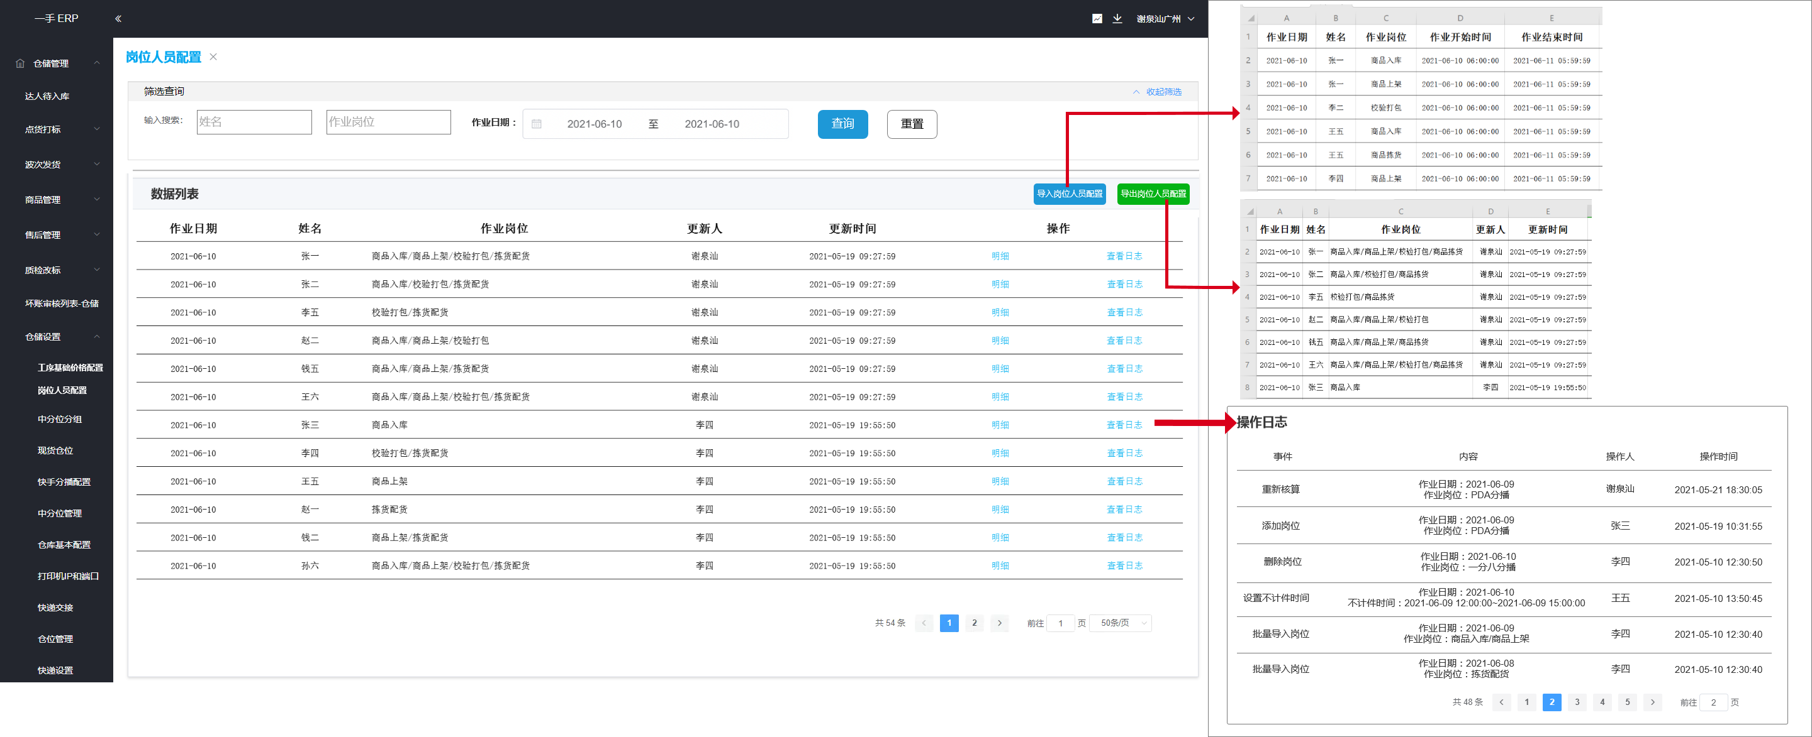

## 需求说明

* 数据需要区分广杭
* 查询区

1. 姓名输入查询框，支持模糊查询
2. 作业岗位输入查询框，不支持模糊查询，需输入完整内容
3. 作业日期区间选择框，开始日期与结束日期默认当天日期

* 数据列表区，先按作业日期倒序排列，再按更新时间倒序排列

1. 作业日期：作业日期信息
2. 姓名：作业人员姓名
3. 作业岗位：作业人员在一个作业日期内的所有作业岗位信息
4. 更新人：操作导入岗位或添加岗位的操作人姓名
5. 更新时间：导入岗位或添加岗位操作的时间
6. 操作：可查看明细及查看日志，点击明细跳转到配置明细页，点击查看日志弹出日志信息框

* 导入岗位人员配置，任意列不能为空，否则返回失败文档，在失败行空白列增加错误信息，【不能为空】，导入成功后记录【批量导入岗位】事件日志，写入日志内容规则为作业日期+作业岗位的信息，若作业人员有多个作业日期，则按日期与岗位记录多条日志，记录操作人与操作时间

1. 作业日期：只允许添加今天及之后的日期，否则导入失败并返回文档，在失败行空白列增加 错误信息，【无法添加今天之前的岗位信息】
2. 姓名：允许出现多列，不去重，人员必须在ERP系统内有账号，否则导入失败并返回文档， 在失败行空白列增加错误信息，【该员工不在ERP系统内】
3. 作业岗位：只允许添加已有计价规则的工序类别，否则导入失败并返回文档，在失败行空白 列增加错误信息，【暂无此工序类别】
4. 作业开始时间：只允许添加与作业日期是同一天且6:00:00后的时间，否则导入失败并返回文 档，在失败行空白列增加错误信息，【作业开始时间有误】
5. 作业结束时间：只允许添加在作业日期次日5:59:59前的时间，否则导入失败并返回文档，在 失败行空白列增加错误信息，【作业结束时间有误】

* 导出岗位人员配置，导出的信息与当前数据列表一致，包括作业日期、姓名、作业岗位、更新人、更新时间
* 操作列

1. 明细：可查看对应作业人员的岗位配置明细，详细说明查看需求3.5
2. 查看日志：展示所有操作事件的日志，事件包括批量导入岗位、删除岗位、添加岗位、重新 核算、设置不计件时间，有分页，每页展示10条

# 新增岗位人员配置明细

## 需求背景

略

## 功能路径

页面路径：一手ERP/仓储管理/仓储设置/岗位人员配置/明细

## 权限分配

【查看人员岗位明细】新增子权限【设置不计件时间】、【添加岗位】、【重新核算】、【删除岗位】、【导出岗位明细】

权限下发到供应链产品组、仓储部

## 页面原型

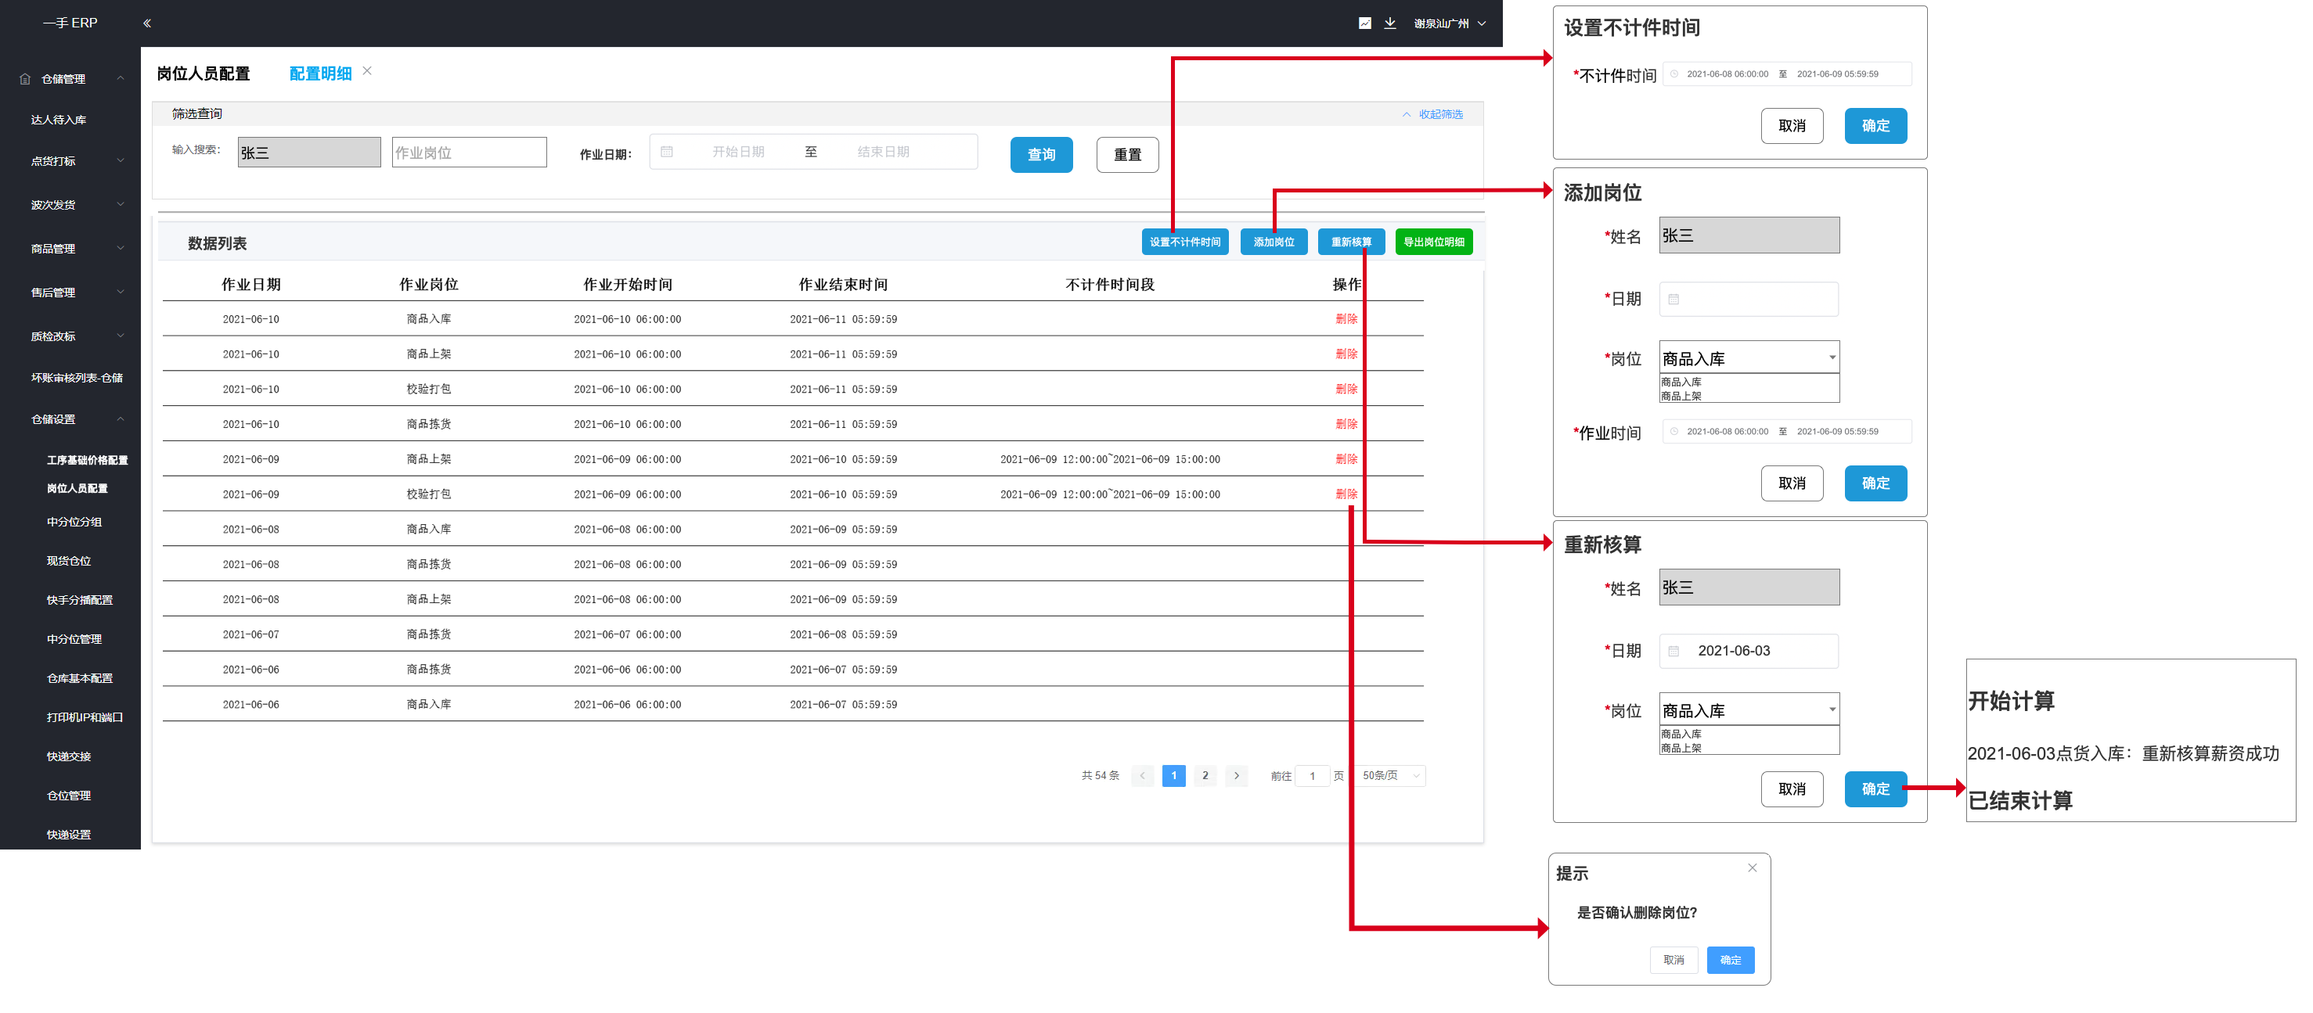

## 需求说明

* 数据需要区分广杭
* 查询区

1. 姓名查询框，默认展示当前查看明细的作业人员姓名，不可编辑
2. 作业岗位输入查询框，不支持模糊查询，需输入完整内容
3. 作业日期区间选择框，默认为空

* 数据列表区，按作业日期倒序排列

1. 作业日期：作业日期信息
2. 作业岗位：作业岗位信息
3. 作业开始时间：岗位的作业开始时间
4. 作业结束时间：岗位的作业结束时间
5. 操作：只有今天及之后的作业日期才显示删除，今天之前的不显示，点删除弹出二次确认框， 删除成功后添加新增一条操作日志（需求2.5操作日志），事件为【删除岗位】，内容为【作业日期： xxx+作业岗位：aaa】

* 设置不计件时间按钮，点击弹出时间设置框，时间设置规则如下，作用于核算薪资取数据源时，过滤此时间段内的数据，不计算这部分数据，成功配置后新增一条操作日志（需求2.5操作日志），事件为【设置不计件时间】，内容为【作业日期：xxx+不计件时间：aaa~bbb】

1. 只能选择今天6点及之后的时间段，否则点击确定提示【时间设置有误】
2. 选择的时间段必须在已配置的作业岗位的开始时间与结束时间内，否则点击确定提示【所选时间段没有计件作业岗位】
3. 结束日期只允许在所选的开始时间次日5:59前
4. 正确选择后在所选的作业日期对应的所有作业岗位添加【不计件时间段】信息

* 添加岗位按钮，可手动添加岗位，均为必填，否则确定后提示【有必填项为空】，成功添加后新增一条操作日志（需求2.5操作日志），事件为【添加岗位】，内容为【作业日期：xxx+作业岗位：aaa】

1. 姓名：当前明细的作业人员姓名，不可编辑
2. 日期：日期选择框，只能选择一天
3. 岗位：下拉选择框，单选，可选数据为已有计件规则的工序类别，若所选日期已有对应岗位， 点击确定后提示，【当前日期已有该岗位】
4. 作业时间：只允许选择与日期同一天6点及之后的时间

* 重新核算按钮，可选择作业员对应作业日期的岗位进行重新核算薪资，成功添加后新增一条操作日志（需求2.5操作日志），事件为【重新核算】，内容为【作业日期：xxx+作业岗位：aaa】；重新核算的单价取当前最新的单价，重新核算后会更新【薪资核算明细】的信息，若重新核算的是新补录的岗位（薪资核算明细表没有的信息），则要插入作业日期、姓名、作业开始时间、作业结束时间、作业量、计件薪资信息；若重新核算的是已有的信息，则更新作业量与计件薪资信息

1. 姓名：当前明细的作业人员姓名，不可编辑
2. 日期：日期选择框，只能选择一天
3. 岗位：下拉选择框，单选，可选数据根据已选日期已配置的作业岗位

# 新增薪资核算汇总表

## 需求背景

略

## 功能路径

页面路径：一手ERP/仓储管理/薪资核算汇总表（新增）

## 权限分配

新增【薪资核算汇总表】查看权限，子权限【查看工序核算明细】

权限下发到供应链产品组、仓储部

## 页面原型

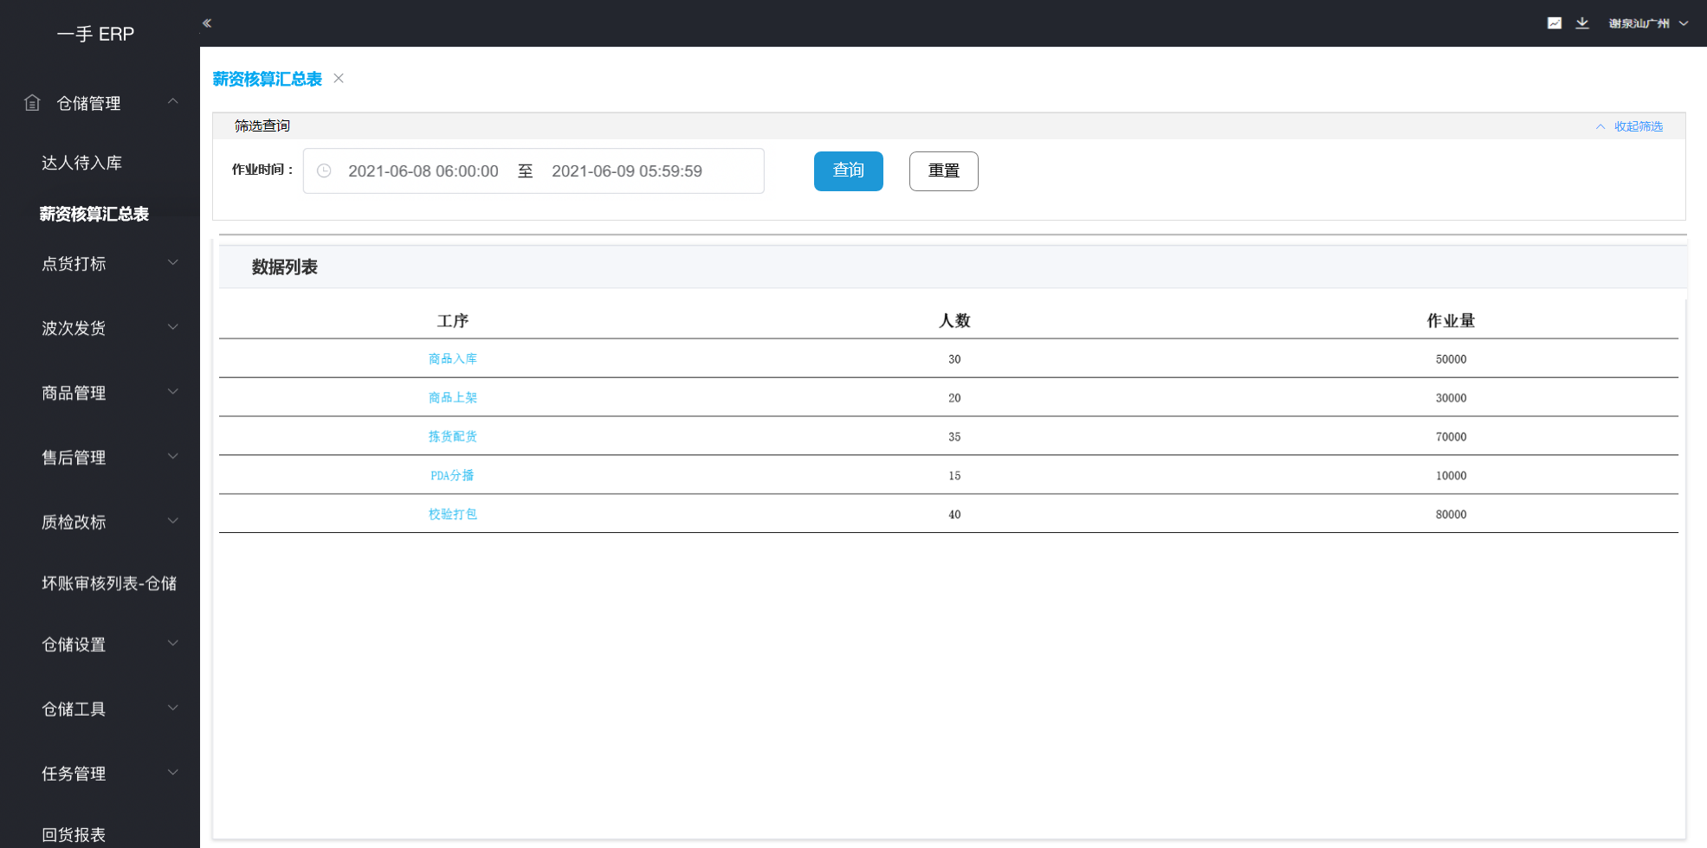

## 需求说明

* 数据需要区分广杭
* 查询区

1. ~~作业时间段查询，默认昨天6:00:00至今天5:59:59~~作业日期区间查询，默认昨天至今天

* 数据列表区

1. 工序：已有计件规则的工序类别，可点击查询工序作业明细
2. 人数：根据作业时间段所查询出的作业人数
3. 作业量：根据作业时间段所查询出的作业量

# 新增薪资核算明细

## 需求背景

略

## 功能路径

页面路径：一手ERP/仓储管理/薪资核算汇总表/工序明细

## 权限分配

略

## 页面原型

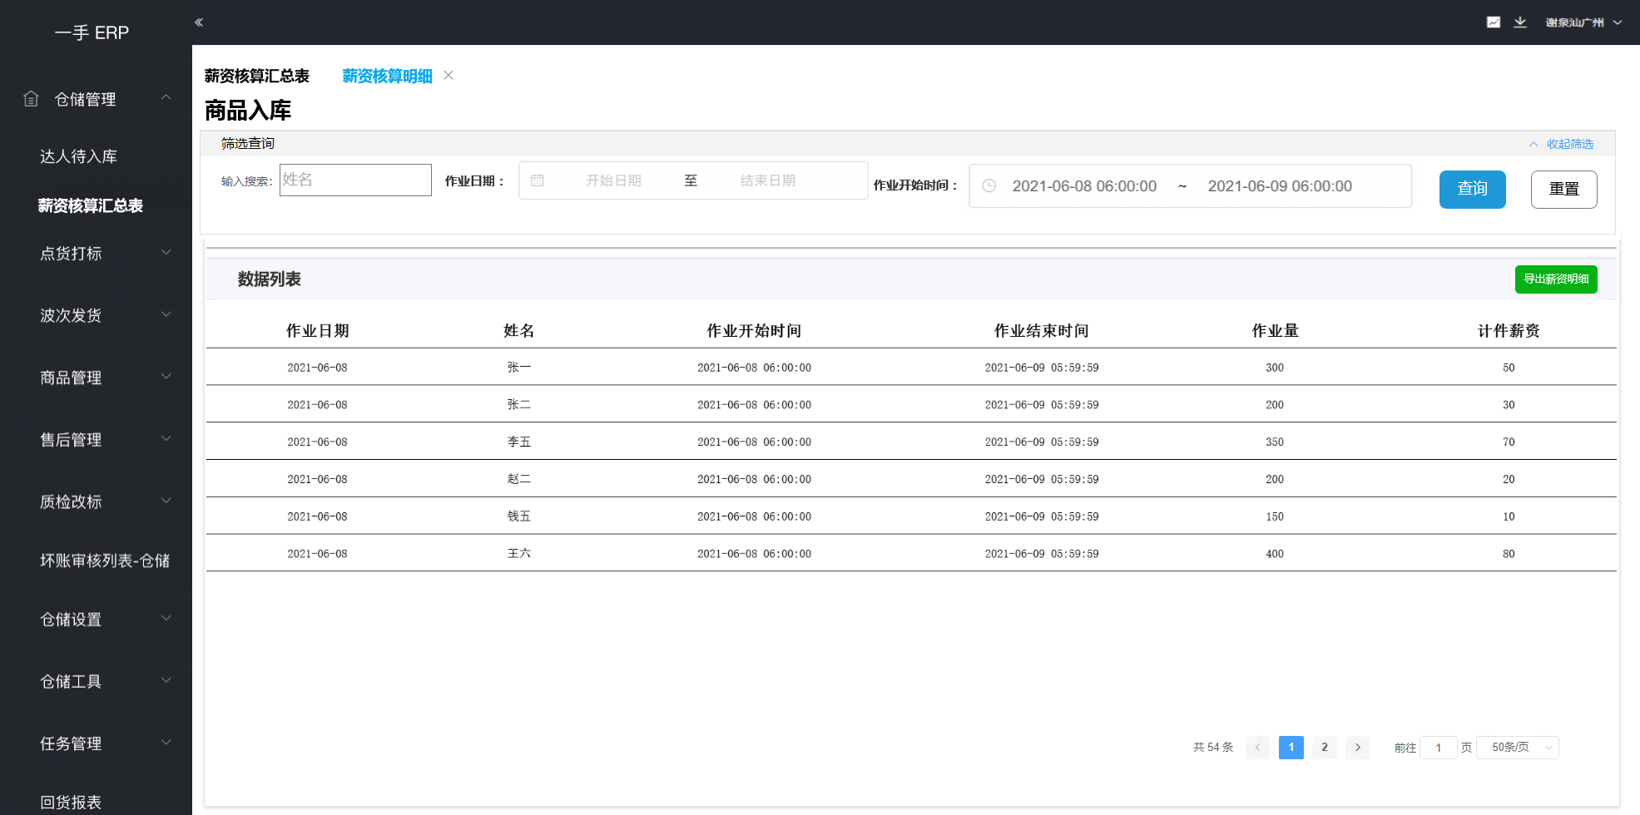

## 需求说明

* 数据需要区分广杭
* 查询区

1. 姓名输入查询框，支持模糊查询
2. 作业日期区间查询：作业日期区间的默认值是上一级【薪资核算汇总表】的时间，默认时间不能清除；
3. 作业开始时间段查询，查询列表的作业开始时间：没有默认值，允许为空

* 数据列表区

1. 作业日期
2. 姓名：作业员姓名
3. 作业开始时间：对应工序作业员的作业开始时间
4. 作业结束时间：对应工序作业员的作业结束时间
5. 作业量：在作业时间内的作业量
6. 计件薪资：在作业时间内的薪资

* 导出薪资明细，导出的信息与列表一致，包括作业日期、姓名、作业开始时间、作业结束时间、作业量、计件薪资